Уважаемые родители!
Очень важно, чтобы ребёнок в течение дня получал достаточное количество жидкости. Кроме чистой воды можно предложить чай с молоком, компот из сухофруктов (курага, изюм, чернослив, груши, яблоки), морс из свежих ягод, кисели, цельное молоко, изредка какао.
Очень полезны и богаты витаминами свежие соки из фруктов и овощей. Так как дети не очень любят соки из овощей, можно пойти на небольшую хитрость и смешать фруктовый сок с овощным. Нужно помнить, что соки детям до 3х лет можно давать только разведёнными (минимум в 2 раза), во время или сразу после еды, но ни в коем случае натощак, и не более 200мл в день, иначе они, раздражая слизистую желудка, принесут больше вреда, чем пользы.
Готовьте вместе с нами…

Сок из яблок и моркови
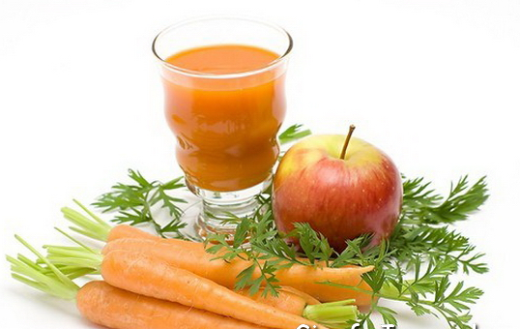
Свежие яблоки и морковь хорошо вымыть, почистить от кожуры, пропустить через соковыжималку, смешать полученные соки в
следующих пропорциях:2 (яблочный): 1 (морковный)
и развести ещё в 2 раза водой для детского питания.

Сок из яблок и моркови с бананом
Готовим сок из яблок и моркови,
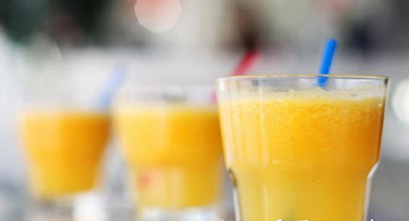
как описано в предыдущем рецепте.
Банан измельчаем в блендере и
вмешиваем в получившийся сок.

Сок из яблок и персиков.
Приготовить яблочный и персиковый сок,
смешать в пропорции 1:1 и развести
в 2 раза водой для детского питания.
Можно экспериментировать – смешивать
соки из различных фруктов,
овощей, добавлять ягодные соки.

Лёгкие рецепты десертов для детей
Десерты детям следует давать в конце приёма пищи, желательно, чтобы они были приготовлены из свежих фруктов, ягод, нежирного йогурта, сухофруктов, орехов. Можно уже готовить выпечку: печенье, кексы.
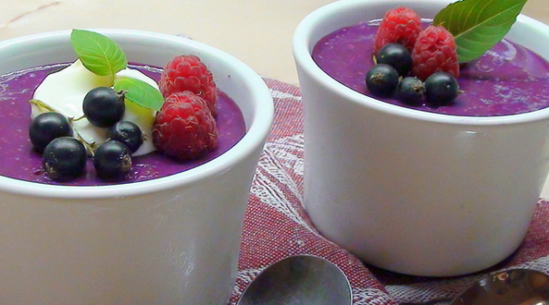

Суфле из ягод со сгущённым молоком

Ягоды 200г (это может быть малина, клубника, смородина, крыжовник) залить водой (250мл), прокипятить, взбить блендером. Желатин 1/2ст л. замочить в воде до разбухания, потом тщательно перемешать с ягодной массой, тонкой струйкой вливая сгущённое молоко 4 – 6 ст.л. (зависит от кислоты ягод). Разложить по кондитерским формочкам и оставить до застывания. Можно разнообразить данное блюдо, добавляя различные фруктовые пюре.

Фруктовый десерт
Порезать яблоко, грушу, банан, дыню небольшими кубиками, заправить сладким йогуртом, перемешать. В старшем возрасте можно расширить перечень фруктов (персик, киви, мандарины или апельсины).
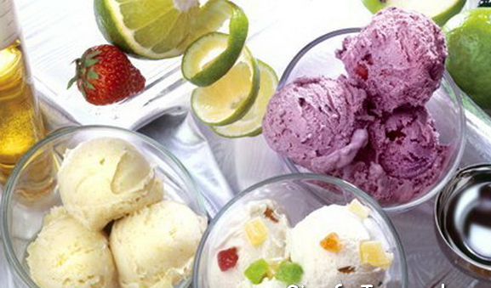

Приятного аппетита!

